程序的配置文件为applicationContext.xml、structs.xml、web.xml

applicationContext.xml为spring集成hibernate的配置文件，主要配置数据源，会话工厂，数据库操作等一些hibernate的配置

Web.xml为程序的入口，在文件中配置程序的监听，监听外部请求之后将请求的链接发散寻找适配器，就是调到struct.xml文件中找到对应url的跳转位置

Structs.xml就是structs的配置文件

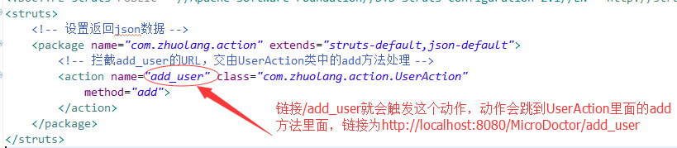

每一个接口为一个action，所以写接口就需要在这里配置，并且在action包下编写接口

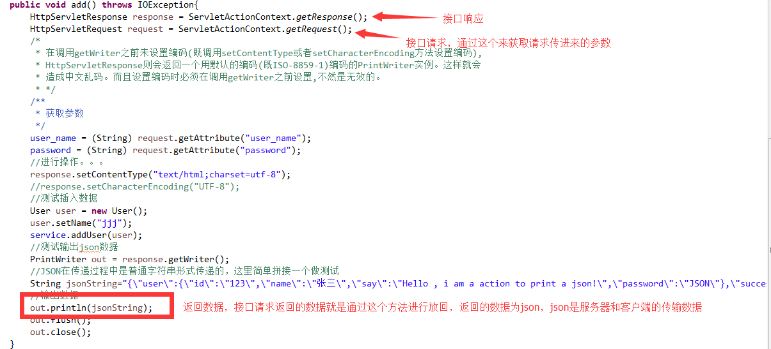

Action通过调用service层进行业务逻辑处理

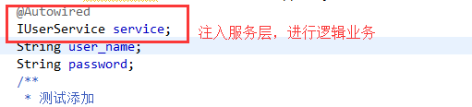

Service服务层则通过调用dao数据持久层来进行数据持久化操作（保存数据到数据库）

1. 服务层实现要注释
2. 注入dao层
3. 业务逻辑处理

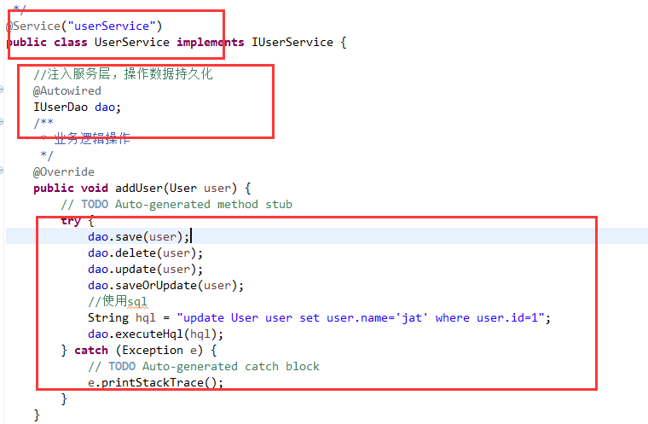

Dao层的实现，在项目中dao层主要基于BaseDao父类来进行补充，类似参考UserDao来写，有疑问再问我，记得dao层实现类中药加注解

Dao层和service层都基于接口进行编写，统一规范进行开发

需要学习的地方有，action的工作流程和工作原理，hibernate的操作，hql的使用，分页查询如何实现